AE/SAE/CM

PRD1

一、产品背景与目标

1.1 业务背景
已入组受试者进入治疗期后，CRC 需在每次访视收集并上传与不良事件相关的原始资料（病程记录、化验单、用药记录、访视记录等）。Medix AI 在资料进入 AI 识别环节前，必须先完成隐私脱敏，确保隐私数据不进入后续处理链路。
本 PRD 覆盖从 受试者Case+访视选择 → 资料上传 +脱敏 → 进入 AI 识别 的完整前端交互与状态流转。

1.2 核心痛点
- 治疗期资料分散在多份文档中，CRC 需按访视手工归档，效率低
- 病程/化验单常含姓名、身份证、床位等敏感信息，直接上传存在合规风险

1.3 产品目标
- 以 访视 为最小工作单元，支持本次访视资料批量上传与进度可视
- 脱敏：AI 自动识别敏感项，项进入脱敏工具
- 上传完成后自动衔接 Step 2「AI 识别 + 人工复核」

1.4 范围说明
本 PRD 包含：
- Case 列表与访视二级导航
- 新增访视入口
- 资料上传（拖拽 / 选择文件、进度、失败重试）
- 隐私脱敏（自动 + 条件触发人工脱敏工具）
- 归档维度切换（项目 / 受试者）
- 脱敏审计日志（不含原文持久化）
本 PRD 不包含：
- AE/SAE/CM 字段结构化抽取与复核（见 PRD-2）
- 结果导出（见 PRD-3）
- 平台级权限矩阵细节（引用《平台权限矩阵 PRD》）

二、用户与角色


点击图片可查看完整电子表格
以上为核心角色权限示例模版，详细权限矩阵见《平台权限矩阵 PRD》。

三、信息架构与流程

3.1 整体导航层级
项目选择
└── AE/SAE/CM 工作台
└── Case 列表
└── 选中 Case → 访视列表（二级页面）
├── 累计 AE / SAE / CM/ 质疑统计卡片（可展开历史）
└── 选中访视 → 3步工作流主区
层级控制规则：
- 点击case，进入访视列表二级页面
- Case 无访视记录 → 引导「+ 新增首次访视」

3.2 三步工作流（本 PRD 覆盖 Step 1）

点击图片可查看完整电子表格

3.3 文件状态机
待上传 → 上传中 → 已上传
↓
AI 敏感识别中
↓
┌─────────┴─────────┐
无敏感项 有敏感项
↓ ↓
待脱敏
↓
上传中 ←──────── 人工脱敏完成
↓
已上传（可进入 Step 3）
异常分支：
- 上传失败 → 红色标记 + [重试] / [删除]
- 人工脱敏未完成 → 停留在【待脱敏】状态
- 用户删除问题文件 → 视为放弃该份资料，不阻塞其余文件进入后续ai解析流程

四、详细需求

模块一 · Case 列表与访视切换

4.1.1 Case 列表面板
展示字段：
- 受试者编号（patient number）
- 中心名称 / 编号
- 当前访视周次（如 W12）-即当前最近的访视周次数据

4.1.2 搜索过滤
- 关键字：受试者编号 / 中心名称 / 中心编号
- 支持分页（与平台 Case 列表规范一致）

4.1.3 访视列表面板（Case 二级）
选中 Case 后，进入到二级访视列表：
访视行信息：
- 访视编号（W12 / W32 等）
- 访视日期
- AE / SAE 统计数据
累计统计条（访视列表顶部）：
- 累计 AE（可点击展开历史）
- 其中 SAE（可点击展开 SAE 历史）
- CM 用药条数（可点击展开cm历史）
- 质疑数量（可点击展开未关闭异常及交互线程）
注：累计统计为 Case 级跨访视汇总

4.1.4 新增访视
入口： Case 无访视时主区按钮；访视列表底部「+ 新增访视」
表单字段：

点击图片可查看完整电子表格
提交后：
- 左侧访视列表新增一行
- 自动选中该访视
- 工作流跳转 Step 1 上传文档

模块二 · Step 1 资料上传

4.2.1 页面入口与提示
位置： AE/SAE/CM 工作台 · Step 1/4
顶部提示卡（蓝色）：
步骤 1/4 · 上传文档上传该访视的不良事件相关原始资料（病程记录 / 化验单 / 用药记录 / 访视记录等）。系统将识别敏感信息并进入隐私脱敏流程。

4.2.32上传区（Dropzone）
- 主文案：拖拽文件到此处上传，或点击选择文件
- 副文案：支持 PDF / JPG / PNG · 单文件最大 50 MB · 多文件批量上传 · 自动识别文档类型
- 主按钮：[+ 选择文件]

4.2.4 文件格式与限制

点击图片可查看完整电子表格

4.2.5 已上传文件列表
每行展示：

点击图片可查看完整电子表格

4.2.6 进度与异常反馈
上传中：
- 文件名
上传失败：
- 红色标记
- 失败原因：文件超过大小限制 / 网络中断
- 操作：[重试] [删除]

模块三 · Step 2 隐私脱敏

4.3.1 流程总览
AE 场景采用 人工脱敏：
上传完成
→ AI 敏感内容识别（全量）
→ 标记「待脱敏」→ 点击进入脱敏工具
→ 无敏感项：跳过人工工具，直接入库
→ 全部完成 → 状态「已上传」→ 可进入 Step 3

4.3.2 AI 敏感内容识别
识别覆盖类型（9 类，与场景二对齐）：
姓名、性别、年龄、身份证号、住院号、联系电话、床位号、地址、其他自定义敏感信息
识别输出（每条）：
- 敏感类型（敏感/非敏感）
- 页码
- 原文片段（仅展示，不持久化）

4.3.3条件触发：人工脱敏工具
触发条件： 存在 ≥ 1 项敏感/非敏感信息
入口： [待脱敏]
工具能力（复用 SCE3-PRD-01）：

点击图片可查看完整电子表格
人工标记额外字段：
- CRC 可手动涂抹 AI 未识别敏感信息
完成条件： 所有敏感项均有对应脱敏操作 → [完成脱敏 ✓] 可点击
无敏感项 ： 跳过工具，直接 [下一步：AI 识别提取 →]

4.3.4 系统对脱敏数据入库
最终操作：
- 对标记区域执行黑色块覆盖（不可逆）
- 同步擦除文本层（防复制泄露）
- 记录脱敏操作日志
入库规则：
- 仅脱敏后文件入正式库
- 原始文件不留存
- 该访视全部文件状态 →「已上传」

4.3.7 底部操作

点击图片可查看完整电子表格

五、L2 · 访视记录列表（完整页）
用户从 L1 选中 受试者Case 后进入本页（如 35S001 · 访视记录）。

4.1 页面结构
面包屑：AE/SAE/CM 工作台 / 受试者列表 / {CaseId} · 访视记录
┌────────┐ ┌────────┐ ┌────────┐ ┌────────┐
│累计 AE │ │累计 SAE│ │CM 用药 │ │质疑数量│ ← 四张统计卡片，点击打开右侧抽屉
└────────┘ └────────┘ └────────┘ └────────┘
访视记录 · 共 N 次 · 按时间倒序 [+ 新增访视]
| 访视编号 | 访视日期 | AE | SAE | 状态 | →进入 |

4.2 顶栏统计卡片
四张卡片，有数据时部分卡片高亮（AE / 质疑为 warn 色）。
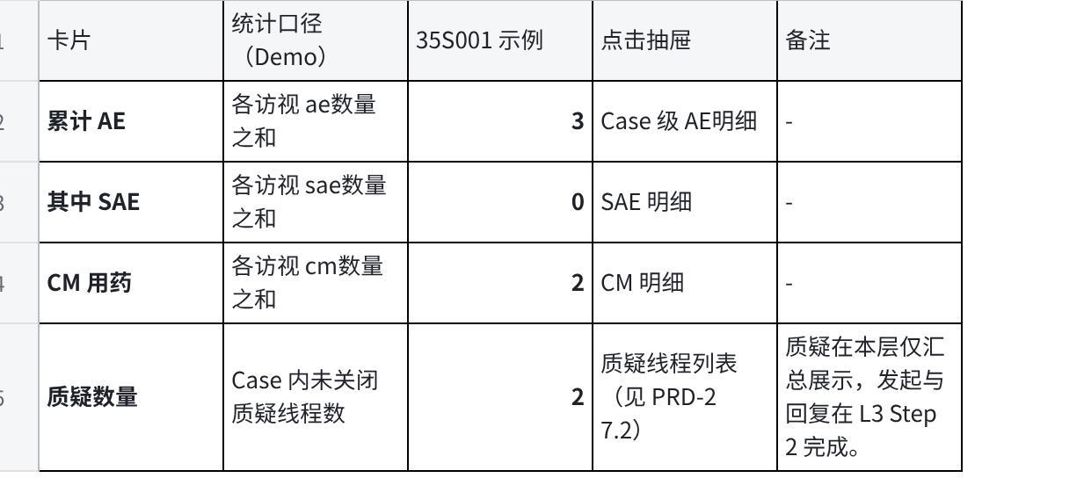
点击图片可查看完整电子表格
质疑数量说明：
- 线程绑定 Case + 访视 + AE/SAE/CM 行；L2 只展示 Case 级合计
- 用户在 Step 2 新发起的质疑会实时计入本数字

4.3 访视表格
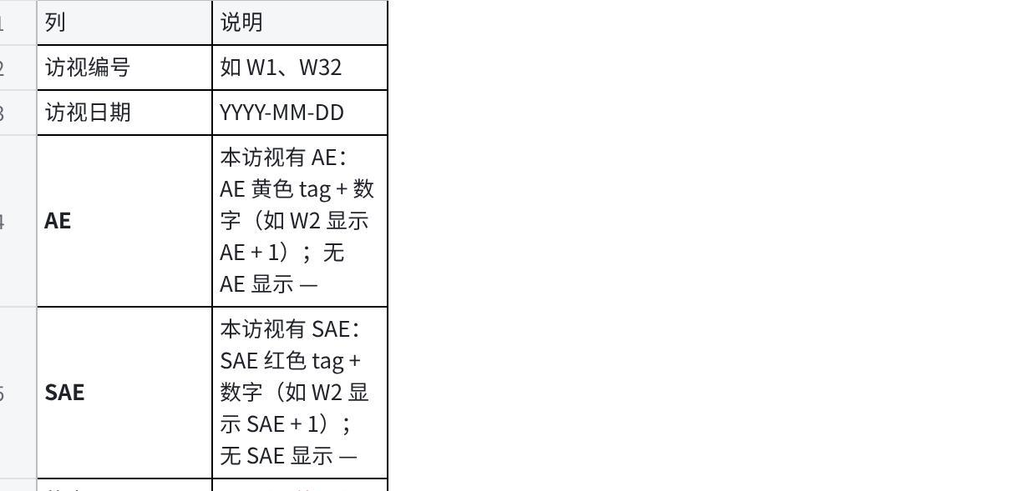
点击图片可查看完整电子表格

本页不提供：
- 逐访视质疑数列
- 在 L2 直接发起或回复质疑（须进入对应访视 Step 2）

4.4 统计抽屉（四卡片共用）
由 L2 顶栏四卡片触发，右侧滑出；Esc / 遮罩关闭。各类型内容见 PRD-2 §七。

点击图片可查看完整电子表格

六、验收标准

AC-1 · 访视级上传流程
- 选择治疗期 case 34S001，选择访视 W12
- 进入 Step 1，拖拽上传 3 份 PDF + 1 份 JPG
- 列表显示上传进度
- 点击「待脱敏」进入脱敏流程

AC-2 · 人工脱敏
- 模拟 1 项感项 → 出现「待脱敏」→ 进入脱敏工具 → 完成后继续上传文件流程
- 脱敏日志可查，不含原文

AC-3 · 异常与边界
- 上传超大文件 → 显示失败原因 + 重试
- 未选访视时主区显示空状态引导

AC-4 · 新增访视
- 新建 case 后新增首次访视 → 自动选中并进入 Step 1

六、非功能需求
- 脱敏：不可逆，原文件不持久化
- 审计：脱敏操作写入审计链（规范见《平台审计日志 PRD》）

PRD 2

一、产品背景与目标

1.1 业务背景
Step 1 资料解析完成后，AI 按【项目既定模板】抽取 AE / SAE / CM 结构化行。CRC 在左图右表布局中对照「不良事件报告表」原稿完成行内编辑、质疑处理等复核动作，复核无误后进入 Step 3 导出。

1.2 范围说明
包含：
- Step 2 左图右表复核（AE / SAE / CM Tab）
- 行内编辑 + 修改原因输入弹窗
- 质疑协作（发起（仅CRA） / 查看 / 多轮回复）
- 证据链定位（点击识别后字段 → 联动左侧文档）
- Case 级统计抽屉（AE/SAE/CM/质疑）
- SAE上报报告生成

二、Step 2 · 整体布局

2.1 左图右表分栏
交互稿待补充

2.2 左侧 · 原始文档对照
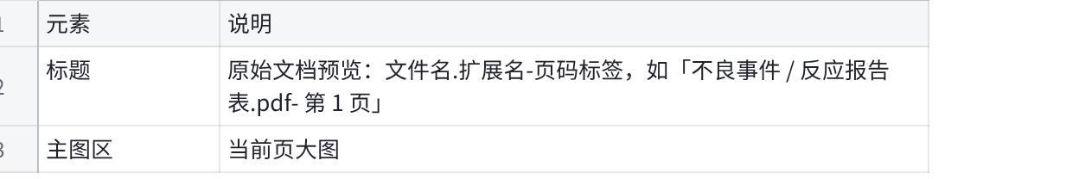
点击图片可查看完整电子表格

2.3 右侧 · 结构化表格区

2.4 顶部 · 介绍区
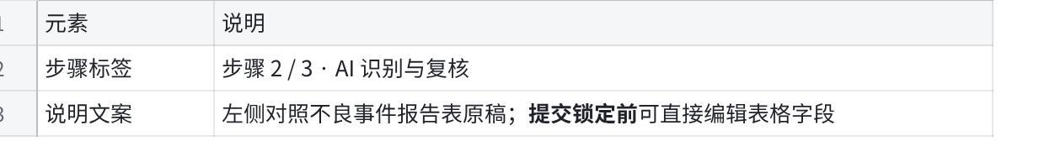
点击图片可查看完整电子表格

三、结构化表格

3.1 AE 表
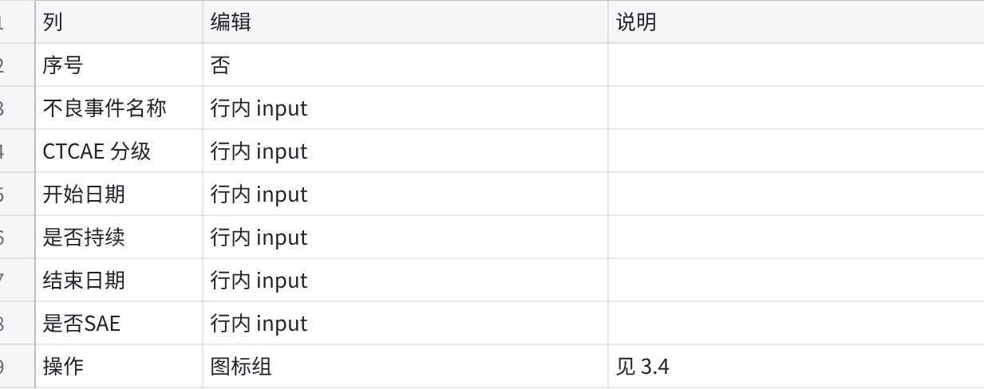
点击图片可查看完整电子表格

3.2 SAE 表

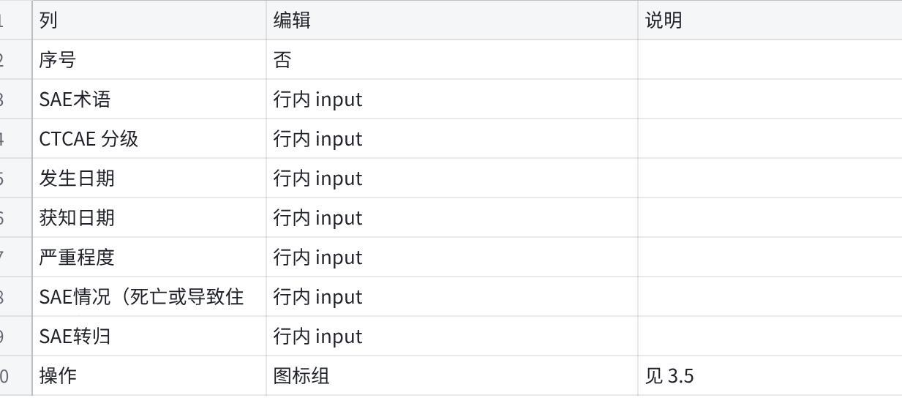
点击图片可查看完整电子表格

3.3 CM 表
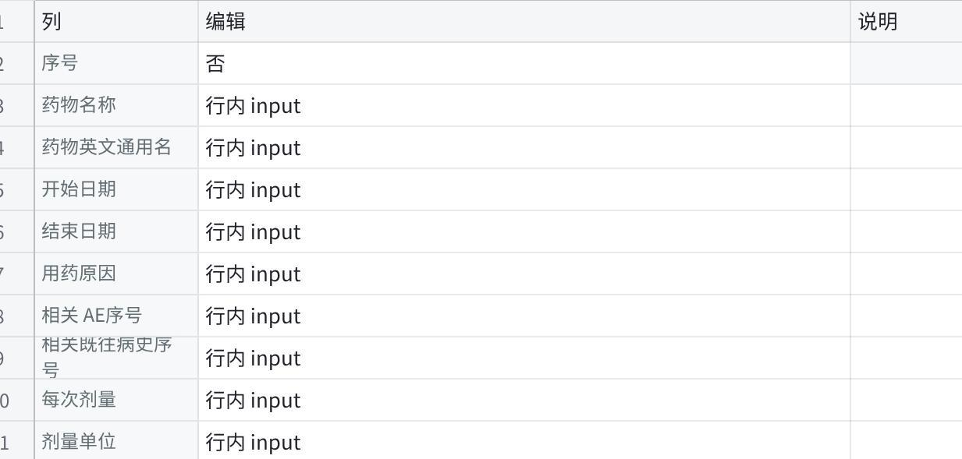
点击图片可查看完整电子表格

3.4 行操作图标（AE 表）
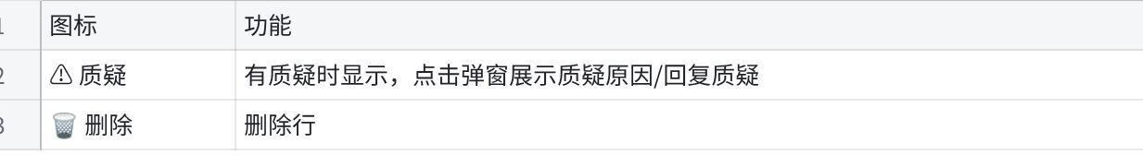
点击图片可查看完整电子表格
质疑原因 Demo 示例：
- AE#1：CRA 质疑开始日期与源文件不一致
- AE#2：DM 质疑 CTCAE 分级与描述不匹配

3.5 · 行操作图标（SAE 表）
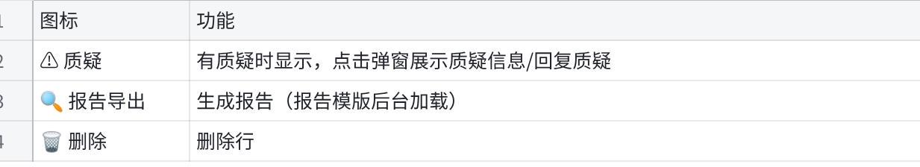
点击图片可查看完整电子表格

3.6 行操作图标（CM表）

点击图片可查看完整电子表格

四、行内编辑与修改轨迹

4.1 修改标记
- 单元格 input 值与原始值不同
- 回车/失焦 → 自动打开「添加修改原因」弹窗

4.2 修改原因弹窗
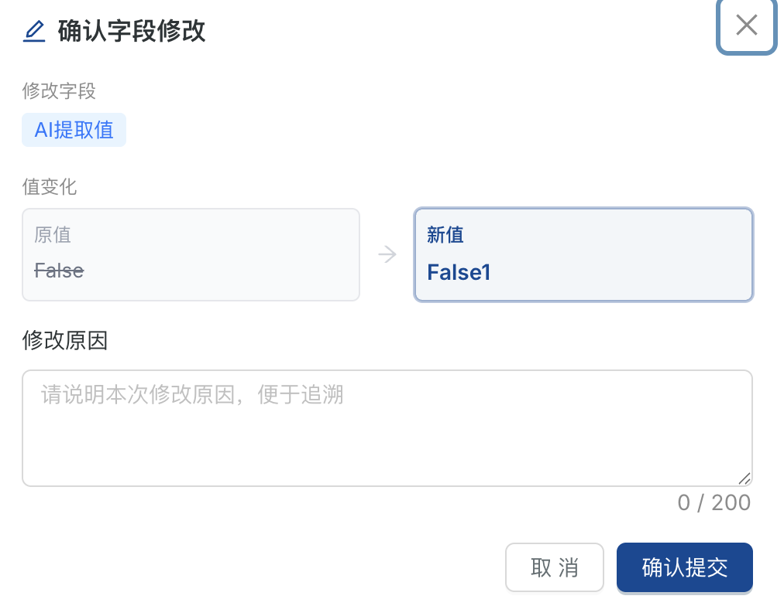

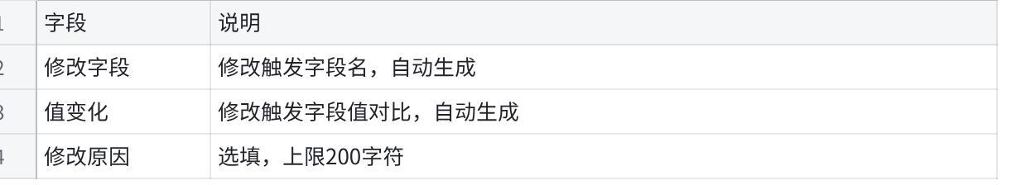
点击图片可查看完整电子表格
点击确认提交，本次修改生效；点击取消，修改不生效

五、质疑协作

5.1 业务目标
在 Step 2 复核过程中，CRA 与 CRC 围绕具体 AE / SAE / CM 行（或字段）发起质疑、查看历史回复并多轮沟通，直至关闭。

5.2 角色权限
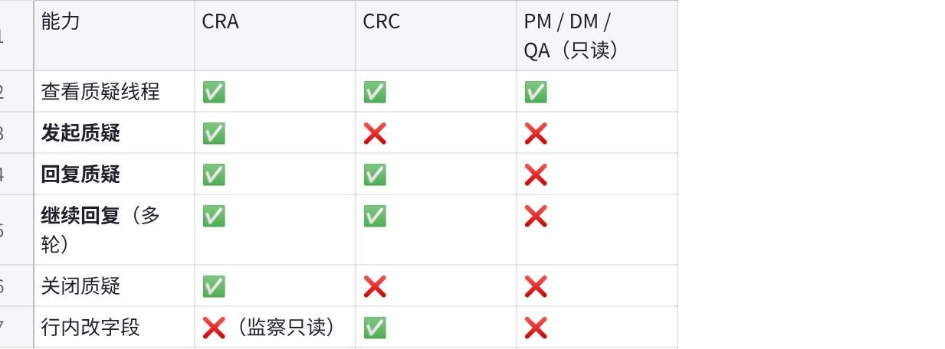
点击图片可查看完整电子表格
说明： CRA 登录后进入同一 Step 2 左图右表页，表格为只读；质疑入口与 CRC 相同，但无行内编辑/删除等操作按钮或权限。

5.3 质疑对象与粒度
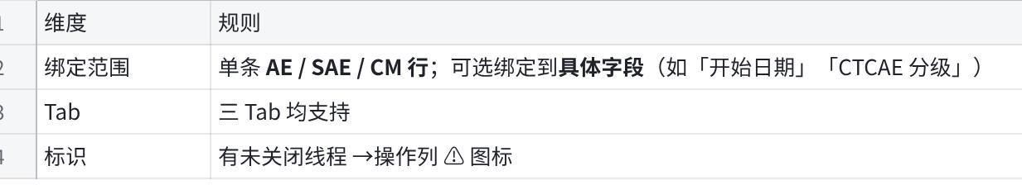
点击图片可查看完整电子表格

5.4 线程状态
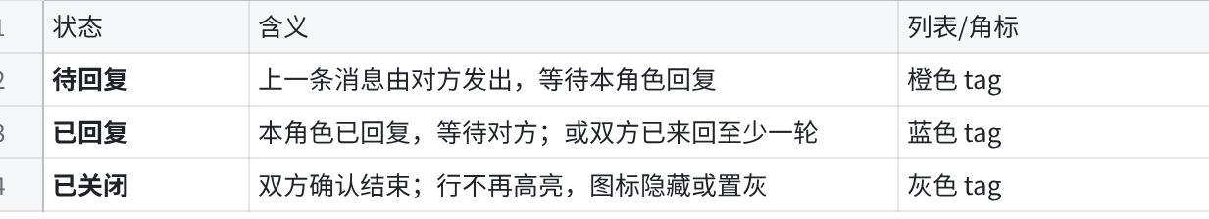
点击图片可查看完整电子表格
状态流转：
CRA方[发起质疑] → 待回复（对端）
↓ 对端回复
已回复 ↔ 待回复（交替，多轮）
↓ CRA方「关闭质疑」
已关闭

5.5 交互 · 质疑协作面板
入口：
- 行操作 ⚠ — 打开该行的质疑面板（无线程时 CRA 见「发起质疑」）
- L2 顶栏「质疑数量」 — 抽屉列表 → 点击条目跳转对应访视 Step 2 并定位行（见 §7.2）
面板结构（弹窗）：
┌─ 质疑协作 ─────────────────────────────┐
│ AE#2 · 开始日期 [待回复] │
│ 访视 V3 · Case 34S001 │
├────────────────────────────────────────┤
│ 线程时间线 │
│ 2026-06-01 10:20 CRA 张三 │
│ 开始日期与源文件第 1 页不一致… │
│ 2026-06-01 14:05 CRC 李四 │
│ 已核对源文件，应为 2025-10-16… │
│ 2026-06-02 09:00 CRA 张三 │
│ 请同步修改表格并说明修改原因 │
├────────────────────────────────────────┤
│ [多行输入框 · 回复内容] │
│ [发送回复] （CRA 另见 [关闭质疑]）│
└────────────────────────────────────────┘
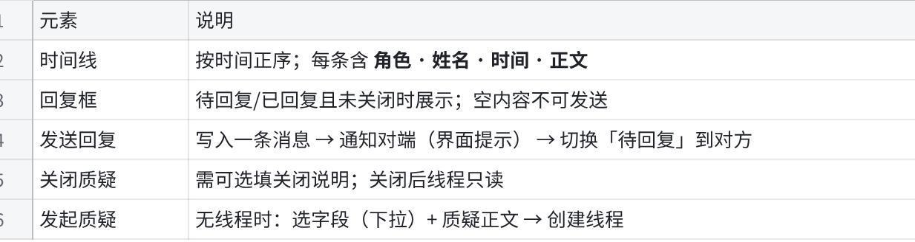
点击图片可查看完整电子表格

六、底栏操作
点击图片可查看完整电子表格

七、Case 级明细抽屉
入口： L2 访视列表顶栏四张统计卡片（PRD-1 §4.5）
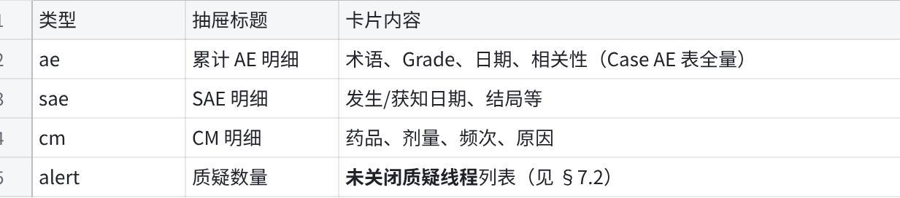
点击图片可查看完整电子表格

7.2 质疑数量抽屉
副标题： 受试者 {CaseId} · 访视质疑汇总
列表卡片（每条 = 一条未关闭线程）：
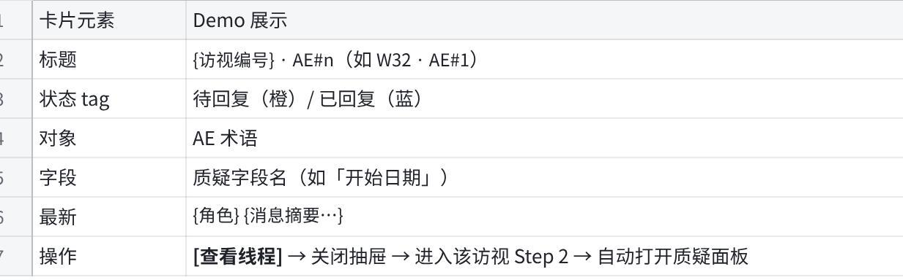
点击图片可查看完整电子表格
空态： 无未关闭线程时显示「暂无未关闭质疑」
与 L2 表格关系： 抽屉内按线程列出；访视表格仍只展示 AE/SAE 列，不重复展示质疑数。
抽屉：右侧滑出，Esc / 遮罩关闭。

八、验收标准

AC-1 · 左图右表
- Step 1 完成后进入 Step 2，左侧展示报告表第 1 页，可切换缩略图
- 右侧 AE Tab 展示结构化行，KPI 数字正确

AC-2 · 编辑与质疑
- 修改单元格 → 出现 ! → 填写修改原因并保存
- 点击质疑图标 → 弹窗展示 CRA/DM 质疑全文

AC-3 · 锁定
- 点击「锁定并导出」→ 表格变只读 → 自动进入 Step 3

AC-4 · Tab 与 SAE
- 切换 SAE / CM Tab，列与 demo 数据一致
- AE Tab「升级为 SAE」弹出紧急上报 modal

